**Sistema de ventas retail para implementos del hogar y materiales de construcción (GoShop)**

**Especificación de Requisito:**

**GS-DER-04-Vista de perfil de usuario.**

**Versión 1.0**

**Control de Versiones**

**Lima, abril del 2023**

**ÍNDICE**

1. Introducción. 3

1.1. Propósito. 3

1.2. Alcance. 3

1.3. Definiciones, siglas y abreviaciones. 3

1.4. Referencias. 3

1.5. Resumen. 3

2. Descripción general. 4

2.1. Diagrama de casos de uso. 4

2.2. Descripción. 4

2.3. Actores. 4

2.4. Precondiciones. 4

2.5. Poscondiciones. 4

2.6. Flujo básico. 5

2.7. Excepciones. 5

2.8. Prototipos visuales. 5

2.9. Requerimientos no funcionales. 6

# Introducción.

## Propósito.

## Esta especificación de requisito describe la funcionalidad de "Vista de perfil de usuario", la cual tiene como propósito proporcionar a los usuarios una vista personalizada de la información relacionada con su cuenta y su actividad en la tienda en línea. Esta vista es importante ya que permite a los usuarios acceder de manera fácil y rápida a la información relevante para ellos, como sus pedidos recientes, su historial de compras, su carrito de compras y otros detalles de su cuenta.

## Alcance.

## El usuario podrá acceder a esta funcionalidad desde cualquier dispositivo, ya sea móvil, laptop o pc, ya que el sistema cumple con el responsive-design para adaptarse a cualquier resolución de pantalla.

## Definiciones, siglas y abreviaciones.

**Responsive-design.** El responsive-design es una filosofía y desarrollo cuyo objetivo es adaptar la apariencia de las páginas web a cualquier resolución, es decir, a cualquier dispositivo que se utilice para visitar la página.

## Referencias.

GS-CP.DOCX.

GS-PF-01.DOCX.

## Resumen.

El usuario podrá visualizar de manera fácil y rápida información personalizada sobre su actividad en la tienda en línea a través de la funcionalidad "Vista de perfil de usuario". Esta funcionalidad estará completamente validada y sin errores, ya que es una parte fundamental de la experiencia del usuario en la tienda en línea.

# Descripción general.

## Diagrama de casos de uso.

**Figura 1.**

*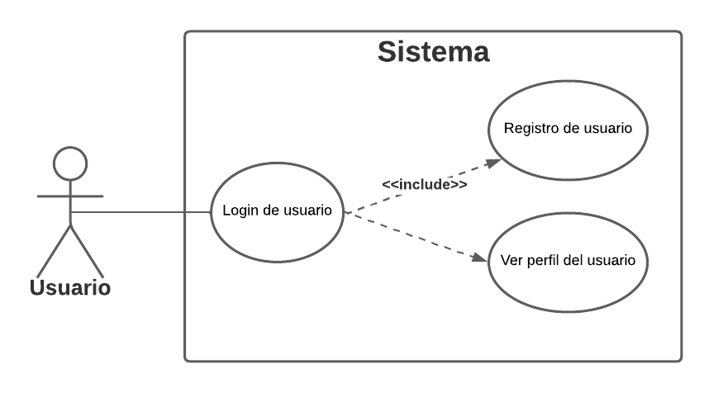Diagrama de casos de uso del requisito N°4.*

*Nota.* Se muestra el diagrama de casos de uso del requisito N°4: Vista de perfil de usuario. Fuente: Elaboración propia.

## Descripción.

Esta funcionalidad permitirá a los usuarios registrados ver su información personalizada en una vista de perfil de usuario. La vista debe incluir información relevante del usuario, como sus datos personales, historial de compras, opciones de pago y envío, y cualquier otra configuración personalizada. Además, puede haber secciones que promocionen ofertas especiales y recomendaciones de productos basadas en el historial de compras del usuario.

## Actores.

El actor involucrado en esta funcionalidad es el usuario registrado.

## Precondiciones.

El usuario debe estar registrado y logueado en la tienda en línea, la base de datos del sitio web debe contar con la información personalizada del usuario y los dispositivos conectados, Internet y los navegadores web deben estar disponibles para los usuarios.

## Poscondiciones.

Si el usuario puede visualizar su perfil, la vista de perfil del usuario debe actualizarse regularmente para mostrar información actualizada y relevante. En general, la funcionalidad de la vista de perfil del usuario debe garantizar una experiencia satisfactoria para el usuario en la tienda en línea.

## Flujo básico.

## El usuario inicia sesión en su cuenta.

## El usuario accede a la vista de perfil de usuario.

## El servidor carga la información del perfil del usuario desde la base de datos.

## El servidor muestra la información del perfil del usuario en la vista de perfil.

## El usuario puede ver y editar la información de su perfil.

## Excepciones.

* **[EX1]: Acceso no autorizado al perfil.**
  + Si un usuario intenta acceder a la vista de perfil de otro usuario sin permiso o si un usuario no ha iniciado sesión y trata de acceder a la vista de perfil.

## Prototipos visuales.

**Vista de perfil de usuario.**

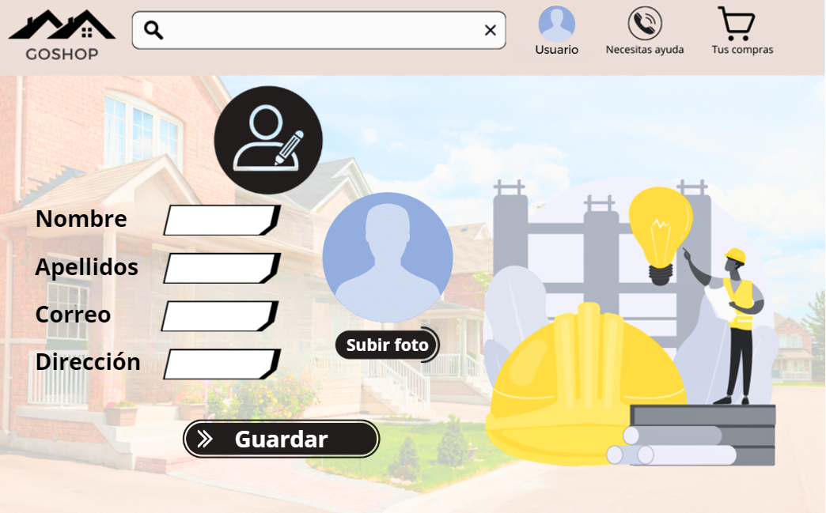

## Requerimientos no funcionales.

* La página web debe tener tiempos de carga rápidos. Los usuarios pueden abandonar el sitio si tarda demasiado en cargarse.
* La vista de perfil debe ser fácil de usar y navegar para los usuarios. La estructura del sitio web debe ser lógica y la funcionalidad debe ser una experiencia de usuario intuitiva.
* La información del perfil debe ser precisa y actualizada regularmente en la base de datos.